雲林縣虎尾鎮拯民國小九十七學年度下學期第二次智能考查

科目：數學（共二頁） 五年甲班 號 姓名：

一、把下面的小數分別用分數表示(請寫最簡分數)。每格2分，共4分。
（1）0.48＝（ ）
（2）5.05＝（ ）
二、把下面的分數分別用小數表示。每格2分，共4分。
（1）$\frac{\text{15}}{8}$＝（ ）
（2）$\frac{\text{72}}{\text{90}}$＝（ ）
三、比比看：先將下列各組的分數通分後，再比大小：每題3分，共6分
（1）$\frac{1}{3}$、$\frac{7}{\text{24}}$、$\frac{\text{12}}{\text{33}}$

（2）$\frac{1}{2}$、$\frac{3}{4}$、$\frac{5}{8}$、$\frac{9}{\text{16}}$、$\frac{\text{25}}{\text{32}}$

四、計算題：每題3分，共12分
（1）43.68÷35

（2）29.274÷14

（3）$5\frac{1}{6}$－$3\frac{4}{\text{15}}$＝

（4）$1\frac{1}{3}$＋（$5\frac{3}{\text{40}}$－$2\frac{7}{\text{10}}$）＝

五、看圖回答回題：每格2分，共18分
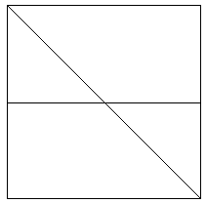
（一）右圖是正方形:
ㄇ
ㄆ
ㄈ
ㄅ
ㄉ
ㄊ
以線段ㄉㄊ為對稱軸時，
（1）邊ㄅㄆ的對應邊是
邊（ ）
(2)ㄇ點的對應點是（ ）點
(3)線段ㄆㄊ與線段ㄇㄊ是否等長？（ ）
以線段ㄅㄇ為對稱軸時，
（1）邊ㄅㄆ的對應邊是邊（ ）
(2)ㄆ點的對應點是（ ）點
（二）下圖是拯民咖啡廳昨天營業時間顧客人數統計圖：

（1）下午茶時間從14點到16點，共有幾位顧客？（ ）
（2）人數最多的時刻是幾點？（ ）
人數最少的時刻是幾點？（ ）
（3）如果平均每位顧客消費120元，那麼昨天一天的營業額是多少？（ ）元

六、把下列線對稱圖形的所有對稱軸畫出來：每題3分，共9分。
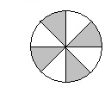
（1）
（ ）條對稱軸

（2）
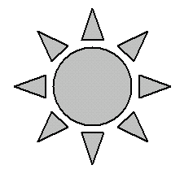
（ ）條對稱軸

（3）
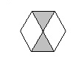
（ ）條對稱軸

七、下表是鐵路局屏東線普通車的票價表，看表回答下列問題：每格2分，共12分

（1）從麟洛坐到林邊，票價是（ ） 元
（2）從哪裡坐到哪裡，票價是22元？
（ ）（ ），
（ ）（ ）
（3）羿岑從屏東坐車到潮州下車，再從潮州坐到枋寮，共要（ ） 元
八、下面是線對稱圖形的一半，虛線是對稱軸，請畫出另一半的圖形：每題5分，共10分
（1） （2）
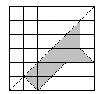
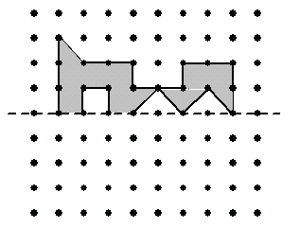

九、應用題：每題5分，共25分
（1）有甲、乙、丙三數，甲數的3倍是8，乙數的5倍是12，丙數的9倍40，求甲、乙、丙三數的和是多少？

（2）3000公尺長跑，小賢、阿嘉和俊諺分別花了$\frac{7}{\text{20}}$小時、$\frac{2}{5}$小時和$\frac{4}{\text{15}}$小時跑完，請問誰跑得最快？

3.一個周長是40.12公尺的正方形花園，它的每邊長多少公尺？

4.有一真分數，分子加分母的和是84，約分後為
$\frac{5}{7}$，求此分數是多少？

5.下表是莉莉去年下半年每個月的存款紀錄表。
莉莉去年下半年每個月存款紀錄表
月分（月） | 7 | 8 | 9 | 10 | 11 | 12
金額（元） | 930 | 890 | 870 | 920 | 880 | 910
（1）根據資料繪成長條圖。
（2）莉莉去年下半年共存了多少元？

